6e / français / télé-travail n°13
quelques extraits de la Bible : histoire de Moïse

Maintenant que vous avez étudié l’histoire d’Adam et d’Eve je vous propose le lire l’histoire très connue de Moïse, le principal prophète juif. Les historiens ne sont pas certains que Moïse ait existé mais son histoire semble avoir été racontée il y a 2700 ans.
Moïse est hébreu car il appartient à un peuple qui porte ce nom; Moïse est juif car il croit en un Dieu nommé Elohim – ou encore Yahwé.
L’histoire commence au moment où le peuple juif est prisonnier de pharaon, le roi égyptien. Vous verrez comment Moïse guidera son peuple vers le pays de Canaan, vers la «Terre Promise».

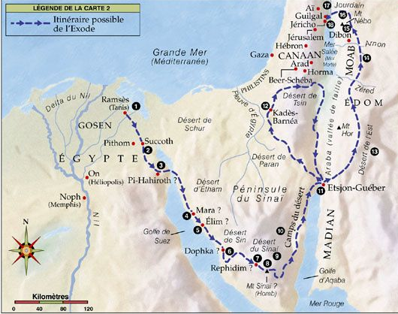
introduction
Le peuple juif avait dû partir en Égypte pour fuir la famine. Il s’était ainsi installé librement. Mais quelques générations plus tard, il n’est plus le bienvenu. Réduit en esclavage par les égyptiens, il travaille dans la misère.
Une jeunesse dorée que rien ne prédestinait à un grand destin
Les parents de Moïse, sont de la première génération des Hébreux qui naissent en Égypte. Moïse est donc de la deuxième génération qui voit le jour en Égypte. C’est au cours de cette génération que Pharaon donne l’ordre à son peuple d’éliminer les nouveau-nés mâles et de ne laisser vivre que les filles. Le frère de Moïse s’appelle Aaron.
Après sa naissance sa mère cache l’enfant durant trois mois puis l’abandonne dans une corbeille sur le Nil, près de la rive. La fille de Pharaon découvre sur la rive du fleuve un berceau où flotte un nourrisson. Elle le nomme « Moïse » ; ce qui veut dire « Sauvé des eaux ». Moïse est élevé à la cour de Pharaon. Mais il découvre son origine juive et constate la misère de son peuple d’origine. Il est conduit à tuer un contremaître égyptien qui battait un Hébreu.
Il devient alors un renégat et n’a d’autre choix que de s’enfuir dans le désert d’Égypte en un pays nommé «Madian». Parvenu à un puits, il défend des bergères de Madian contre d’autres bergers. Celles-ci lui offrent l’hospitalité en remerciement. Moïse se retrouve donc à Madian, où le prêtre, Jethro lui donne sa fille Séphora en mariage.
L’épisode du buisson ardent
Alors qu’il est réfugié en Madian et qu’il garde les troupeaux de son beau-père, Moïse vit une expérience qui va lui donner le sens de sa mission : Dieu l’appelle de l’intérieur d’un buisson en feu mais qui ne consume pas. Sa mission consistera à libérer le peuple hébreu de l’esclavage qu’il subit en Égypte.
Dieu lui révèle son nom, Yahwé, un mot qui signifie : « Je suis Celui Qui est ».
Après cet événement, Moïse abandonne sa situation de berger et retourne en Égypte.
La libération d’Égypte : les dix plaies et le décalogue
Moïse et son frère Aaron tentent de persuader Pharaon de laisser les Hébreux quitter l’Égypte. Pour cela, ils le menacent de terribles fléaux qui chaque fois se réalisent. Pharaon leur oppose ses magiciens et ne cède qu’après la dixième plaie, d’où la formule les dix plaies d’Égypte :
(01) Les eaux du Nil deviennent sang. (02) Les grenouilles envahissent l’Égypte. (03) Les mouches et les moustiques attaquent la population. (04) Les vermines apparaissent. (05) Une épidémie de peste attaque le bétail. (06) Les habitants attrapent la lèpre. (07) La grêle détruit les récoltes. (08) Les sauterelles dévorent la végétation. (09) Les ténèbres règnent pendant trois jours. (10) Les premier-nés (hommes et animaux) égyptiens meurent durant la nuit.
Après sa sortie d’Égypte, Dieu fait traverser au peuple la Mer Rouge qui se referme ensuite sur l’armée égyptienne qui tentait de les rattraper.
Moise conduit ensuite le peuple au pied du mont Sinaï, où il monte recevoir les dix commandements, les Tables de la Loi:
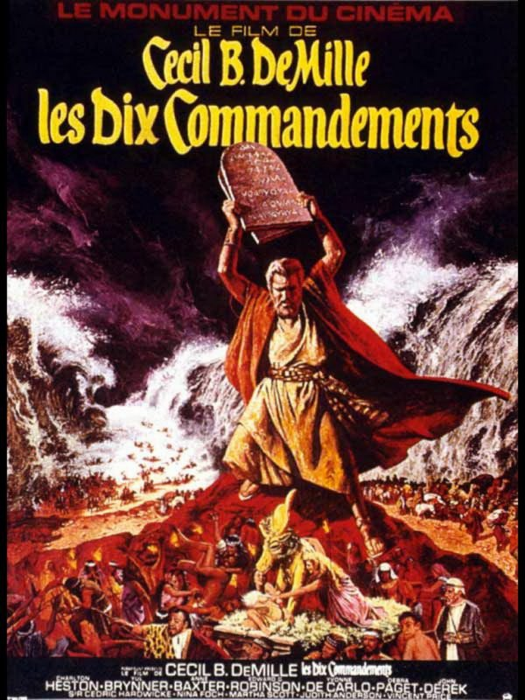
(01) Je suis l'Eternel ton Dieu qui t'ai fait sortir du pays d'Egypte.
(02) Tu n'auras pas d'autres dieux que moi. Tu ne te feras point d'idole.
(03) Tu n'invoqueras point le nom de l'Eternel en vain.
(04) Pendant six jours tu travailleras, mais le septième jour tu te reposeras.
(05) Honore ton père et ta mère.
(06) Tu ne tueras point.
(07) Tu ne commettras pas d'adultère.
(08) Tu ne voleras point.
(09) Tu ne porteras point de faux témoignage contre ton prochain.
Affiche d’un film de 1956
(10) Tu ne convoiteras point ce qui appartient à ton prochain.
Mais lorsque Moïse descend du mont Sinaï, il voit les Hébreux adorer un veau d’or : en effet les Hébreux, ne voyant pas Moïse revenir, avaient pensé qu’ils avaient besoin d’un dieu à eux . De colère, il fracasse les Tables de la Loi sur un rocher puis ordonne le massacre de trois mille adorateurs du veau d’or. Moïse retourne alors au sommet du mont Sinaï afin de recevoir de nouvelles tables.
L’errance dans le désert avant l’entrée en Terre Promise.
Au fil des miracles, Dieu Moïse et son peuple, par exemple en donnant en plein désert une plante mystérieuse, la manne, pour que les Hébreux aient à manger et à boire. Cependant le peuple hébreu ne cesse de murmurer contre Moïse et contre Dieu, répétant qu’il vivait mieux en Égypte.
Moïse n’est pas autorisé à quitter le désert et à entrer en Terre promise. Il est toutefois autorisé à l’embrasser du regard, du haut du mont Nébo où il meurt à 120 ans.
Avant de mourir, il nomme Josué comme successeur pour conquérir la Terre promise.
Histoire tirée de deux livres de l’Ancien Testament, l’Exode et le Deutéronome

Questions sur le texte. Sauf mention contraire, toutes les réponses doivent être rédigées sans abréviation.
(01) Que savez du Nil ? Pourquoi ce fleuve est-il important pour le pays où il coule ? Que se trouve-t-il à l’est et à l’ouest du Nil ?
(02) Cherchez le sens des mots consumer, contremaître, renégat, décalogue, errance et adultère.
(03) Moïse est donc sauvé alors qu’il aurait dû mourir; connaissez-vous d’autres histoires, dans la mythologie gréco-romaine, où un enfant jeune est sauvé ?
(04) Moïse et son frère Aaron, aidés de Yahwé, arrivent à faire céder pharaon en imposant dix plaies (=catastrophes) sur l’Egypte. Relevez deux ou trois points communs à la description de ces plaies.
(05) Dans le décalogue, quel commandement a un rapport avec le fait que la religion juive est monothéiste ? Quel commandement a un rapport avec notre dimanche ?
(06) A quel temps à quel mode sont écrits les verbes apparaissant dans le décalogue ? Quel autre mode aurait-on pu attendre ?
(07) Quel est le sens ancien du mot manne (indice : c’est le sens qui apparaît dans votre texte). Quel est le sens moderne de ce mot ?
(08) Recopiez ce qui est écrit en gras en écrivant tous les verbes au passé simple. Soulignez les mots que vous modifiez.

